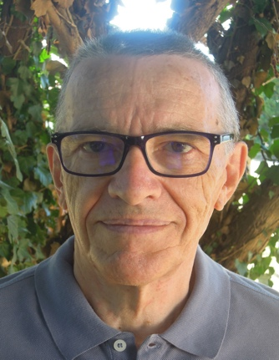
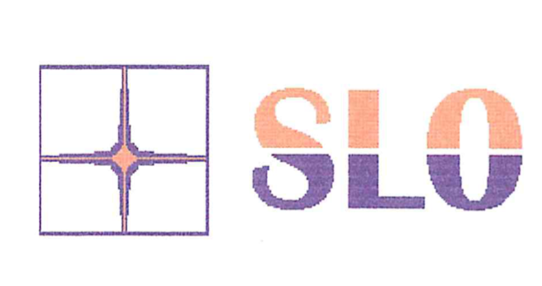

SAVOIR TESTER : Pourquoi , Comment ?
3èmes JOURNÉES S. L. O. du 24 et 25 AVRIL 2020

Par le Docteur Jean-Paul MEUNIER
Chirurgien-dentiste fonctionnaliste, occlusodontiste, neuralthérapeute
et acupuncteur (enseignant depuis 1980)

SUJETS DU COURS

- Parcours professionnel
- Test du shake hand
- Test du ballon et Lao Gong
- Qi Gong
- Moebius et lemniscate
- Pouls chinois
- Pouls de Paul Nogier et applications en géobiologie et pratique professionnelle
- Quadrilatère Solsticial

Pour tout renseignement les membres du bureau de la Société Lyonnaise d’Occlusodontie sont à votre disposition :
Présidente Dr Michèle PAPILLARD 10 rue Émile Zola. 69002 LYON michele.papillard@orange.fr (07.82.95.98.78)
Trésorière Dr Christine PEREZ 100 rue Bergson 42000 ST ETIENNE christine.perez10@yahoo.fr (06.70.38.68.01)
Secrétaire Dr Thierry BOUCHADR 46 avenue des frères Lumière 69008 LYON contact@tbouchard.fr (06 03 00 00 85)

Au plaisir de vous rencontrer….-

